Realizar un gráfico interctivo con la sigueinte imagen.

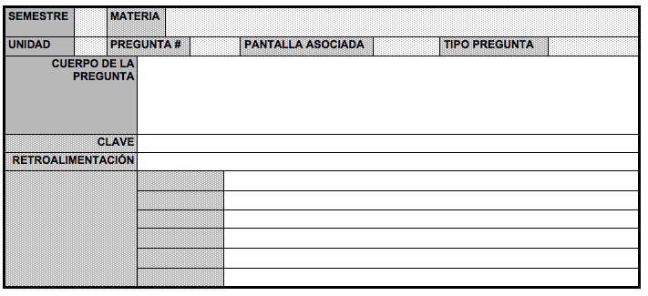

#### Modelo del guion de autoevaluación.

**Audio**:

La matriz de evaluación hace explícitos los criterios que se incluyen en el proceso de evaluación. Por ejemplo, los propósitos, el tema, los procesos cognitivos, los niveles o grados de complejidad

Cada uno de los campos de la imagen que acompaña esta sección se desarrolla de la siguiente manera:

**Al dar click en cada uno de los campos debe aparcer en un cuadro pop up la descripción de cada uno.**

• **Semestre:** Corresponde al nivel que se está cursando.

• **Materia:** Nombre de la asignatura a la que corresponde el contenido programático.

• **Unidad:** Número de la unidad a la que pertenece la autoevaluación a desarrollar.

• **Pregunta:** Se relaciona el número de pregunta de forma secuencial.

• **Eje temático:** corresponde al fundamento teórico-práctico bajo el cual se relaciona de forma directa la pregunta.

• **Tipo de Pregunta**: Pueden ser:

- Selección Múltiple con Única Respuesta – SMUR

- Selección Múltiple con Múltiple Respuesta – SMMR

- Preguntas de Análisis de Relación - AR

- Preguntas de apareamiento – P

- Dependiente de un contexto – DC

• **Cuerpo de la Pregunta**: Espacio en donde se escribe el enunciado y las 4 opciones de respuesta.

• **Clave**: En éste ítem se indica la respuesta acertada. Ésta se escribirá en mayúscula para que haya mayor claridad.

• **Retroalimentación** : Este campo es obligatorio para cada una de las preguntas, ya que el estudiante pondrá a prueba el conocimiento que ha adquirido a través de cada unidad. Para acompañar la explicación en la retroalimentación, se puede hacer uso de los elementos multimediales como audio, fotografía, gráfico, animación, video y lecturas, señalando la ubicación de estos recursos multimediales en caso de que la pregunta lo requiera.